Министерство науки и высшего образования Российской Федерации

ФЕДЕРАЛЬНОЕ ГОСУДАРСТВЕННОЕ АВТОНОМНОЕ ОБРАЗОВАТЕЛЬНОЕ УЧРЕЖДЕНИЕ ВЫСШЕГО ОБРАЗОВАНИЯ

**НАЦИОНАЛЬНЫЙ ИССЛЕДОВАТЕЛЬСКИЙ УНИВЕРСИТЕТ ИТМО**

**ITMO University**

**ПРАКТИЧЕСКАЯ РАБОТА №5**

**По дисциплине** Инфокоммуникационные системы и технологии

**Тема работы** Создание диаграмм UML

**Обучающийся** Улитина Мария Сергеевна

**Факультет** факультет инфокоммуникационных технологий

**Группа** К3122

**Направление подготовки** 11.03.02 Инфокоммуникационные технологии и системы связи

**Образовательная программа** Программирование в инфокоммуникационных системах

**Обучающийся**  Улитина М.С

(дата) (подпись) (Ф.И.О.)

**Руководитель**  Ромакина О.М.

(дата) (подпись) (Ф.И.О.)

Содержание

Введение 3

Глава 1 4

Заключение 8

Список использованных источников 9

# Введение

Цель данной работы – создать диаграмму вариантов использования и диаграмму активностей для каждого прецедента, используя инструмент, поддерживающий построение моделей на языке UML. Также нужно рассмотреть альтернативные потоки событий.

# Глава 1

Работа выполнена для приложения «Ментальная забота о себе». Система создана в целях улучшить психологическое состояние пользователей.

На рисунке 1 представлена диаграмма вариантов использования для пользователей приложения. Основная категория пользователей – люди, желающие улучшить свое ментальное здоровье.

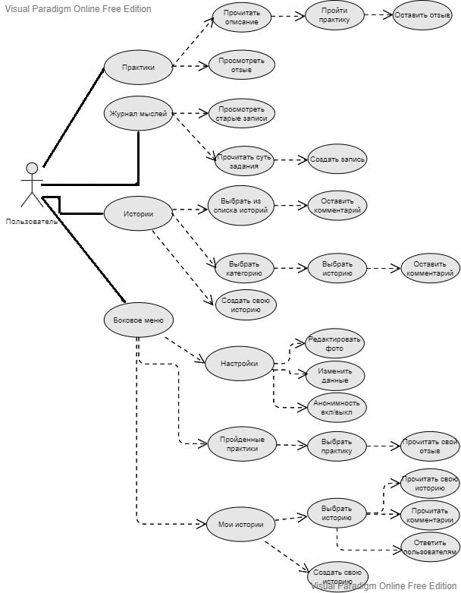

Рисунок 1 - Диаграмма вариантов использования для пользователей приложения

Рисунок 2 отображает диаграмма вариантов использования для сотрудников. Есть две категории: сотрудник-психолог, создающий новые психологические практики в приложении, и сотрудник-модератор, следящий за соблюдением правил общения в мобильной системе.

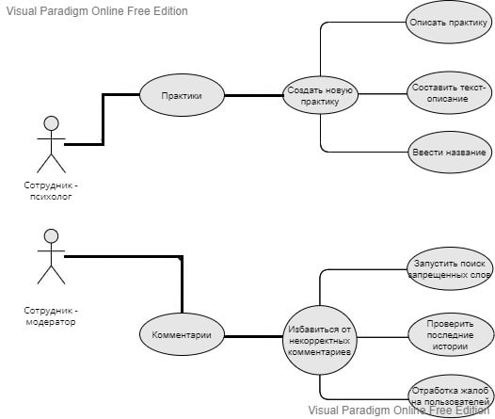

Рисунок 2 - Диаграмма вариантов использования для сотрудников

Эти диаграммы помогают понять возможные действия существующих актеров, тем самым проанализировать работу информационной системы.

Также были созданы диаграммы активности для основных прецедентов. Рисунок 3 демонстрирует диаграмму активности пользователя.

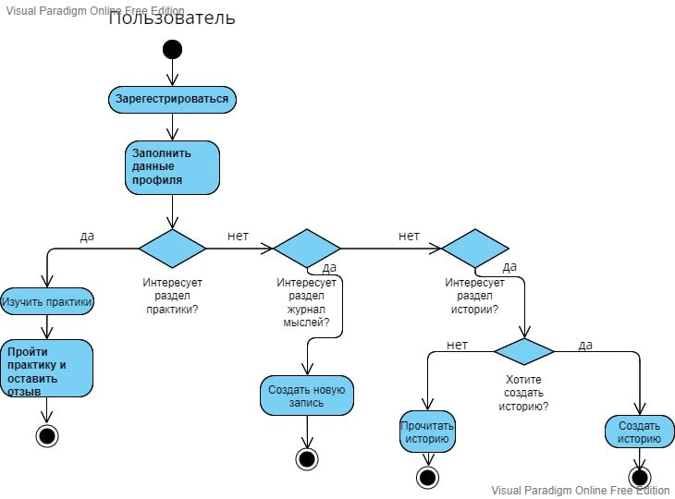

Рисунок 3 – Диаграмма активности для пользователя

А на рисунке 4 показана диаграмма активности сотрудников.

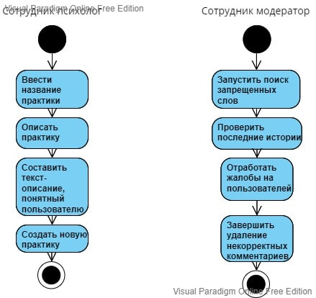

Рисунок 4 – Диаграмма активности для сотрудников

Еще одним пунктом, необходимым для рассмотрения, является альтернативные потоки событий. Они представлены в таблице 1.

Таблица 1 – Альтернативные потоки событий.

|  |  |
| --- | --- |
| Действия актера | Отклик системы |
| 1. Ввод данных при регистрации   Исключение: введены некорректные данные (несуществующий номер, не указано имя и т.д.)  Пользователь корректирует данные | Программа указывает на появление ошибки и на ее местоположение |
| 1. Написание отзыва/комментария/истории   Исключение: присутствуют некорректные слова  Пользователь редактирует текст | Система указывает на слово, использование которого запрещено |

# 

# Заключение

В первой главе рассмотрены диаграмма вариантов использования и диаграмма активностей для каждого прецедента. Был использован инструмент, поддерживающий построение моделей на языке UML. Также рассмотрены альтернативные потоки событий.

Таким образом, цель работы выполнена.

# Список использованных источников

1 VisualParadigm: сайт: некоммерч. интернет-версия. – URL: <https://clck.ru/32ZXN8> (Дата обращения: 01.11.2022)